МИНИСТЕРСТВО НАУКИ И ОБРАЗОВАНИЯ РОССИЙСКОЙ ФЕДЕРАЦИИ
ФЕДЕРАЛЬНОЕ ГОСУДАРСТВЕННОЕ БЮДЖЕТНОЕ ОБРАЗОВАТЕЛЬНОЕ УЧРЕЖДЕНИЕ ВЫСШЕГО ОБРАЗОВАНИЯ
НОВОСИБИРСКИЙ ГОСУДАРСТВЕННЫЙ ТЕХНИЧЕСКИЙ УНИВЕРСИТЕТ

ФАКУЛЬТЕТ АВТОМАТИКИ И ВЫЧИСЛИТЕЛЬНОЙ ТЕХНИКИ
КАФЕДРА ВЫЧИСЛИТЕЛЬНОЙ ТЕХНИКИ

Отчет по Инжиниринг ПО
Лабораторная работа №3

Работу выполнили
Студенты 3 курса
Очного отделения
Усок М.Ю.
Ерохина М.А.

Научный руководитель
Ассистент ВТ Дыминский И.И.

Новосибирск
2025
Постановка задачи:
Разработка элемента GUI с динамическим поведением. Производный класс на основе базового элемента графического интерфейса (JPanel) с динамическим поведением. Класс способен накапливать, отображать и возвращать накопленные данные. При необходимости периодической передачи данных с определенной частотой получает при конструировании интерфейс слушателя события с методом очередное значение данных.
Пиковый индикатор. Вертикальный полосковый индикатор уровня с установкой минимального и максимального порога и инертным индикатором максимума: текущий уровень – синяя полоска, максимальный – красная. При появлении пика он устанавливает уровень красной полоски, которая при затем линейно снижается со времени. В момент превышения максимального порога генерирует событие.

Вариант 1.
По условию задания требовалось создать компонент на основе Swing-элемента JPanel. В данном проекте реализация выполнена на JavaFX вместо Swing, поэтому аналогом JPanel служит класс Pane. Класс Pane в JavaFX используется как контейнер для отрисовки и вложения элементов; мы наследуемся от него для создания кастомного компонента. Это позволяет вписать компонент в JavaFX-приложение, сохраняя требуемую функциональность. Далее мы будем подразумевать под пиковым индикатором наш класс на основе Pane, реализующий описанное поведение.
Архитектура приложения:
Архитектура пикового индикатора разбита на несколько слоев, каждый из которых отвечает за свою часть функциональности. Ниже перечислены основные компоненты и слои архитектуры:
- Представление (GUI): Отвечает за отображение индикатора и взаимодействие с пользователем.
  - Класс PeakIndicatorPane – основной графический компонент (наследник Pane), реализующий рисование индикатора уровня. Этот класс независим от внешнего кода: другие разработчики могут включить его в свои интерфейсы, передав источник данных и параметры, и получать события без дополнительных действий.
  - Класс MainController – вспомогательный контроллер окна приложения (окно настроек и отображения). Он создаёт экземпляр PeakIndicatorPane, размещает его на сцене, а также содержит элементы управления (поля ввода порогов, кнопки). Через контроллер пользователь может менять настройки (диапазоны, пороги, скорость затухания и т.д.) и применять их к индикатору.
- Слой приложения (логика индикатора): Содержит логику обновления данных, вычисления пиков и генерации событий.
  - Класс IndicatorService – сервис обработки данных индикатора. Выполняет основные вычисления: нормализацию входных значений, обновление текущего уровня и пика, инерционное снижение пика, проверку порогов, накопление истории значений. Именно здесь генерируются события о новом уровне или о превышении порога. Этот класс не зависит от UI-фреймворка и может рассматриваться как часть бизнес-логики индикатора.
  - Интерфейсы LevelListener и ThresholdListener – интерфейсы-события (слушатели), через которые IndicatorService оповещает о наступлении определённых событий:
    - LevelListener содержит метод для события обновления уровня (onLevel), вызывается при каждом новом значении (передается текущее и пиковое значения).
    - ThresholdListener содержит методы для событий, связанных с превышением порога: onExceeded (превышен максимальный порог текущим значением), onPeakCrossedUp (пик превысил порог, переход "вверх") и onPeakCrossedDown (пик опустился ниже порога, переход "вниз").
  - Интерфейс DataSource – абстракция источника данных. Определяет метод next(), который должен возвращать очередное числовое значение уровня. Конкретные реализации этого интерфейса могут получать данные из любого источника (датчика, генератора сигналов, файла и т.д.).
- Доменный слой: Определяет сущности и события предметной области (индикатора уровня), используемые сервисом и слушателями.
  - Класс LevelValue – обертка над числовым значением уровня. Хранит нормализованное значение (в диапазоне [0..1]) и гарантирует, что оно не выйдет за эти пределы. Имеет метод asDouble() для получения численного значения и переопределённый toString() для форматированного вывода.
  - Класс Thresholds – хранит два значения типа LevelValue: нижний и верхний пороги. В конструкторе контролирует, чтобы нижний порог не превышал верхний.
  - Класс IndicatorSnapshot – снимок состояния индикатора: содержит текущий уровень (LevelValue), пиковый уровень (LevelValue), объект порогов Thresholds и временную метку Instant измерения. Используется для передачи состояния из сервиса в презентационный слой (например, для отрисовки).
  - Классы событий: LevelUpdated, MaxThresholdExceeded, PeakMaxThresholdCrossedUp, PeakMaxThresholdCrossedDown. Эти классы являются простыми структурами данных, содержащими значения уровня/пика на момент события, значение соответствующего порога и время события. Они используются при вызове методов интерфейсов-слушателей, инкапсулируя информацию о произошедшем событии.
- Инфраструктура: Вспомогательные сервисы и источники данных, которые не относятся к логике индикатора напрямую, но обеспечивают его работу.
  - Класс PeriodicTimer – реализует таймер для периодического запуска обновления. Использует ScheduledExecutorService (отдельный поток-демон) для вызова заданного действия через фиксированные интервалы времени. В данном приложении таймер вызывает метод обновления индикатора с определённой частотой (например, каждые 50 мс).
  - Класс RealSineSource – реализация интерфейса DataSource, генерирующая псевдореалистичные данные: синусоидальный сигнал с шумом в заданном диапазоне значений. При каждом запросе next() возвращает новое значение, моделируя некоторый изменяющийся уровень (например, показания датчика).
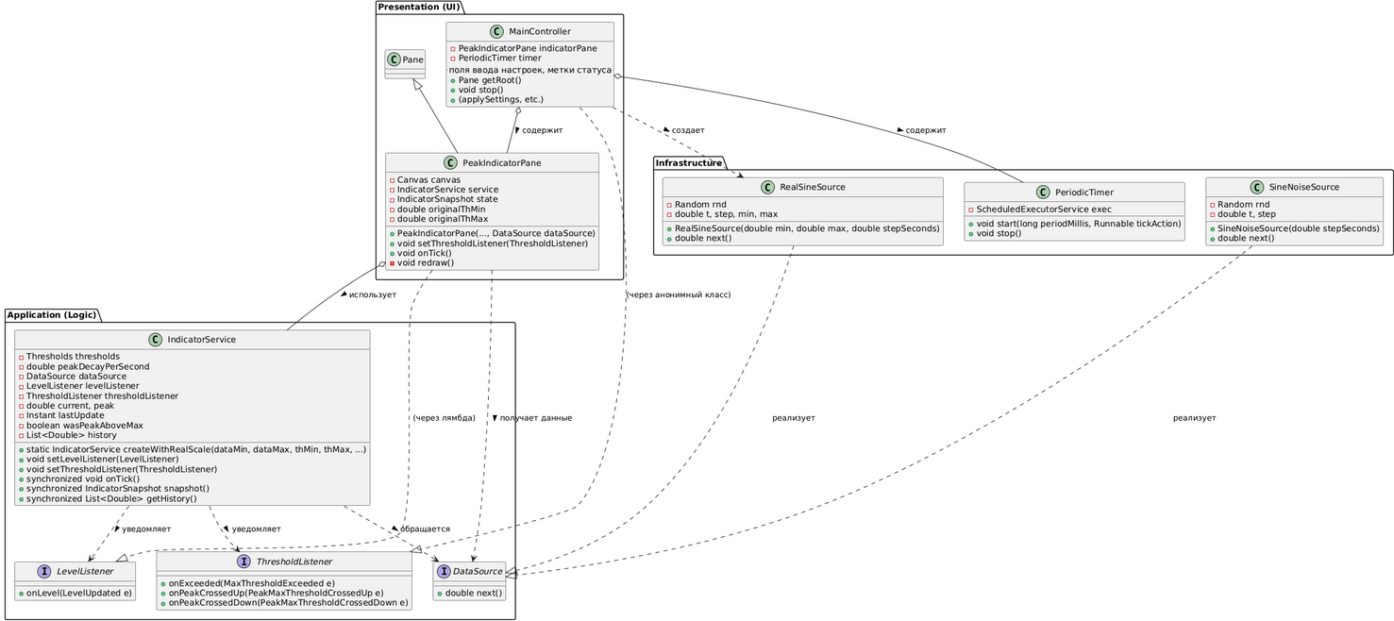
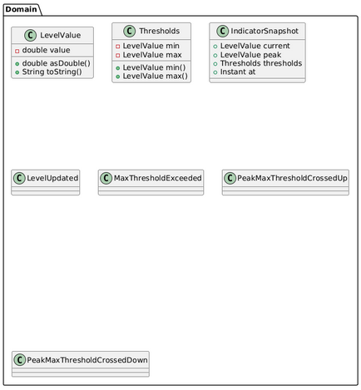
  - Класс SineNoiseSource – ещё одна реализация DataSource, генерирующая нормализованный шумовой синусоидальный сигнал (значения от 0 до 1). Может использоваться для тестирования или в случае, когда удобнее работать сразу с нормированными данными.
Архитектура следует принципам многослойности:
- Слой представления (Presentation) отвечает только за UI – рисование графики и взаимодействие с пользователем (настройки, отображение сообщений).
- Слой приложения (Application) инкапсулирует обработку данных: здесь происходит вся “бизнес-логика” работы индикатора (вычисления, события). Этот слой не зависит от конкретного UI-фреймворка, что делает код более модульным и повторно используемым.
- Доменный слой определяет структуры данных и событий, используемые логикой – он отделяет понятия уровня, порога и событий от их реализации.
- Инфраструктура предоставляет детали реализации, такие как источник данных (генератор сигналов) и таймер на базе потоков. Эти детали могут заменяться без изменения остальных слоёв (например, можно подключить реальный датчик вместо генератора, реализовав DataSource, или использовать другой механизм таймера).

Такое разделение облегчает сопровождение и повторное использование компонента. PeakIndicatorPane получился независимым: чтобы встроить индикатор в другое приложение, достаточно подключить библиотеку с этим классом, задать ему источник данных (DataSource), и при необходимости подписаться на события через интерфейсы-слушатели. Вся сложная логика “под капотом” инкапсулирована в сервисе и не требует от использующего программиста детального знания реализации.

Реализация

Класс PeakIndicatorPane (представление индикатора)

PeakIndicatorPane – это пользовательский компонент (наследник javafx.scene.layout.Pane), реализующий графический индикатор уровня. В конструкторе этого класса задаются основные параметры поведения и внешнего вида индикатора:
- Диапазон данных: минимальное и максимальное возможное значения входного сигнала (передаются как dataMin и dataMax). Эти границы используются для нормализации значений в диапазон 0..1.
- Пороги: нижний и верхний пороговые уровни (thMin и thMax), задаваемые в тех же единицах, что и входные данные. Пороговые значения сохраняются в полях originalThMin и originalThMax для использования при отрисовке (подписи на шкале).
- Скорость затухания пика: параметр peakDecayPerSecond – скорость, с которой красный индикатор пика “падает” со временем, если новых пиков не поступает. Задается в долях единицы в секунду (например, 0.15 означает снижение на 15% шкалы в секунду).
- Размер истории: параметр historyCapacity – сколько последних значений уровня хранить. История используется для возможности возврата накопленных данных.
- Источник данных: объект, реализующий интерфейс DataSource, откуда индикатор будет получать очередные значения уровня при обновлении.

При создании PeakIndicatorPane происходит следующее:
- Настраивается графика: внутрь Pane добавляется холст (Canvas) для рисования. Размер Canvas автоматически подгоняется под размер компонента с помощью слушателей изменений ширины/высоты (widthProperty().addListener и heightProperty().addListener вызывают приватный метод layoutCanvas(), который растягивает холст на весь доступный размер панели с учетом отступов).
- Устанавливаются отступы (padding) вокруг области рисования, чтобы было место для подписей порогов и красивой рамки.
- Создается экземпляр сервиса IndicatorService через фабричный метод IndicatorService.createWithRealScale(...). Ему передаются:
  - Диапазон реальных данных (dataMin, dataMax) и пороги (thMin, thMax) – сервис сам выполнит нормализацию.
  - Скорость затухания пика, емкость истории,
  - Экземпляр DataSource для получения данных.
Метод createWithRealScale внутри себя нормализует все переданные значения в диапазон [0..1] и оборачивает реальный DataSource так, что при каждом запросе next() данные приводятся к нормализованному масштабу. Благодаря этому вся внутренняя логика IndicatorService может работать в унифицированной шкале 0..1, независимо от реальных единиц измерения.
- После создания сервиса, панель регистрирует слушатель уровня: вызывается service.setLevelListener(...), и передается лямбда, которая будет обрабатывать событие обновления уровня. Каждый раз, когда сервис сообщает о новом значении (событие LevelUpdated), эта функция сохранит новый снимок состояния (IndicatorSnapshot) в поле state и вызовет метод redraw() для перерисовки графики. Обратите внимание, что вызов обновления UI обёрнут через Platform.runLater(...) – это стандартный способ выполнить обновление JavaFX-UI из фонового потока. Дело в том, что IndicatorService работает, по сути, в фоновом потоке (таймер вызывает его в отдельном потоке), а напрямую менять элементы JavaFX из не-UI потока нельзя. Поэтому Platform.runLater планирует выполнение кода обновления state и redraw() в потоке JavaFX (в следующем цикле обработки UI). Таким образом достигается потокобезопасность при работе с графикой.

Помимо конструктора, в PeakIndicatorPane есть несколько важных методов:
- setThresholdListener(ThresholdListener listener): регистрирует внешний обработчик пороговых событий. По сути, этот вызов просто делегирует установку слушателя сервису (service.setThresholdListener(listener)). Вызывается из контроллера, чтобы передать в компонент обработчики событий превышения порога (например, для обновления статуса на экране).
- onTick(): метод, который нужно вызывать для обновления индикатора (каждый "такт" таймера). В реализации он сразу делегирует вызов в сервис: service.onTick(). Таким образом, сам компонент не хранит состояния таймера – внешний код (контроллер с таймером) инициирует обновления через этот метод.
- redraw(): приватный метод, выполняющий рисование индикатора на холсте (Canvas). Он вызывается всякий раз, когда обновляется состояние state (т.е. пришло новое значение уровня). В redraw() происходит следующее:
  - Очищается холст и заполняется фоновым цветом (светло-серый/белый оттенок) и рисуется рамка вокруг индикатора, чтобы обозначить границы шкалы.
  - Вычисляются координаты горизонтальных линий для порогов: minY и maxY – положения линий для нижнего и верхнего порога. Поскольку значение порога хранится в нормализованном виде (0..1), положение линии вычисляется как h * (1 - value) – это отступ сверху, соответствующий значению на шкале (чем больше значение, тем выше линия на вертикальной шкале).
  - Рисуются пороговые линии: две горизонтальные пунктирные линии (g.setLineDashes(6) делает штриховую линию) на уровне minY и maxY по всей ширине холста. Эти линии визуально показывают границы допустимого диапазона или важные уровни. Рядом с линиями рисуются числовые подписи порогов: берутся исходные значения originalThMin и originalThMax (в реальных единицах, например, "20.0" и "120.0"), форматируются с одним десятичным знаком и выводятся текстом около правого края индикатора (чуть выше линии порога для верхнего порога и чуть выше нижнего края для нижнего порога). Размер шрифта и измерение ширины текста (Text textHelper используется для вычисления ширины текста) заданы так, чтобы подписи аккуратно размещались внутри поля.
  - Рисуется полоска текущего уровня (синяя): вычисляется высота столбика curH = h * state.current.asDouble() – т.е. доля от полной высоты согласно текущему нормализованному уровню. Затем заполняется прямоугольник синего цвета (например, Color.DODGERBLUE) шириной ~50% от ширины холста, расположенный по центру. Верхняя граница этого прямоугольника находится на координате h - curH (отступ от верха), а нижняя – у нижней границы (h). Таким образом, синяя заполненная область отображает текущий уровень: чем больше значение, тем выше поднимается синий столбик от нижней границы.
  - Рисуется индикатор пика (красная отметка): вычисляется координата peakY = h * (1.0 - state.peak.asDouble()) – положение на шкале, соответствующее максимальному зафиксированному значению (пику). В отличие от синей полосы, красный индикатор реализован не как заполненный столбик, а как горизонтальная черта (линия) толщиной несколько пикселей. Она проводится на уровне peakY поперек столбика: немного шире, чем синий столбик, чтобы концы выступали по бокам. В коде это достигается, например, так: g.setStroke(Color.CRIMSON); g.setLineWidth(3); g.strokeLine(w * 0.15, peakY, w * 0.85, peakY);. То есть линия от 15% до 85% ширины холста на высоте peakY. Благодаря этому, красная черта видна даже когда синяя полоса подъезжает к ней снизу, и имитирует привычный индикатор пикового уровня (как в аудио-миксерах и др.). Если текущий уровень равен пиковому, красная отметка окажется на самой верхушке синей полосы.

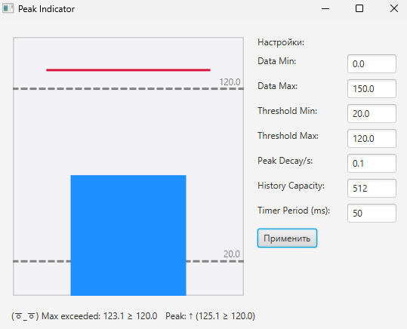

Класс IndicatorService (логика индикатор)
IndicatorService является ядром логики пикового индикатора. Он получает данные от источника, обрабатывает их, определяет текущий и пиковый уровни, ведет историю и генерирует события. Этот класс не зависит от графического интерфейса и может работать автономно, что облегчает тестирование и повторное использование в другом контексте (например, в консольном приложении или другом UI).

Источник данных DataSource и реализация RealSineSource

Интерфейс DataSource крайне прост: один метод double next(). Такой подход позволяет отвязать сервис индикатора от конкретного способа получения данных. В тестовом приложении реализован класс RealSineSource, который служит симуляцией входного сигнала
Также есть класс SineNoiseSource(double stepSeconds), который генерирует аналогичный сигнал, но сразу нормированный 0..1 (центр 0.5, амплитуда 0.45, шум ±0.05). Его можно было бы использовать напрямую с IndicatorService (через публичный конструктор, предназначенный для уже нормированных источников). В текущем приложении используется именно RealSineSource, так как он позволяет продемонстрировать работу с реальными величинами и затем их масштабирование.

Класс PeriodicTimer (таймер обновления)

Для периодического обновления индикатора разработан класс PeriodicTimer. Он использует возможности пакета java.util.concurrent:
- В конструкторе PeriodicTimer создается ScheduledExecutorService с одним потоком (Executors.newSingleThreadScheduledExecutor). Поток помечается как демон (setDaemon(true)), чтобы не блокировать завершение приложения при закрытии окна.
- Метод start(long periodMillis, Runnable tickAction) запускает планировщик, который по расписанию вызывает действие tickAction (объект Runnable) с фиксированным периодом periodMillis (в миллисекундах). В нашем случае tickAction – это ссылка на метод обновления индикатора, т.е. indicatorPane::onTick. Первый запуск происходит немедленно (задержка 0).
- Метод stop() останавливает таймер, вызывая exec.shutdownNow(), что отменяет дальнейшие запланированные задачи.

Важный момент: ScheduledExecutorService выполняет задачи в отдельном потоке (не в UI-потоке JavaFX). Поэтому вызов indicatorPane.onTick() будет в фоне. Как мы уже рассмотрели, внутри onTick() сервис сам позаботится о переключении на UI-поток для графических изменений (через Platform.runLater в слушателе уровня и через аналогичные вызовы в слушателе порогов, которые устанавливает контроллер). Таким образом достигается безопасное обновление с использованием фонового потока для тяжелых вычислений и UI-потока только для рисования.

Использование собственного таймера делает компонент более независимым: его можно запустить с любой частотой, либо вообще обновлять вручную из внешнего цикла. PeriodicTimer – это инфраструктурная деталь для удобства запуска. Другие разработчики могут не использовать наш таймер, а, например, привязать вызовы onTick к своему циклу (или к JavaFX AnimationTimer), если это будет удобнее. Компонент спроектирован так, что ему без разницы, откуда поступают вызовы обновления – важно лишь, чтобы они приходили регулярно.

Работа приложения (сценарий от запуска до отображения)

- Запуск приложения: Точка входа – класс App (наследник javafx.application.Application). При запуске JavaFX вызывает метод start(Stage stage). Здесь создается экземпляр контроллера: controller = new MainController(). Контроллер отвечает за формирование сцены: у него запрашивается корневой узел сцены controller.getRoot() – это построенный интерфейс с индикатором. Контроллер возвращает готовый layout (BorderPane с вложенными элементами), который назначается на Scene и отображается на Stage. Окно получает заголовок “Peak Indicator” и показывается пользователю (stage.show()).
- Инициализация контроллера (MainController): В конструкторе контроллера задаются элементы управления: создаются текстовые поля для параметров (минимум/максимум данных, минимум/максимум порога, скорость затухания пика, размер истории, период таймера) и кнопка "Применить". Также инициализируются метки статуса: status (отображает сообщения о пороговых событиях текущего уровня) и peakStatus (отображает сообщения о событиях пикового индикатора). Эти метки изначально содержат прочерк или пустое значение.
Контроллер не сразу создает индикатор в конструкторе – вместо этого, при первом запросе getRoot(), он проверяет, существует ли уже indicatorPane. Если нет, вызывается applySettings() для установки индикатора с настройками по умолчанию (взятыми из значений в текстовых полях, которые заданы в коде: например, dataMinField = "0.0", dataMaxField = "150.0" и т.д.). Такой подход обеспечивает, что при запуске сразу будут применены значения по умолчанию и индикатор начнет работать.
- Создание компонента индикатора (applySettings и createIndicatorPane): Метод applySettings() читает текущие значения из всех текстовых полей настроек, выполняет разбор строк в числа (double или int) и проверяет корректность (при неверном формате выбрасывается NumberFormatException, которое ловится и отображается сообщение об ошибке в статусе). Если какие-то значения некорректны (например, буквы вместо цифр) – приложение выведет status.setText("Ошибка: неверный формат числа") и не пересоздаст индикатор. Если же все в порядке:
  - Значения минимальных/максимальных границ данных (dataMin, dataMax), порогов (thMin, thMax), скорости затухания (peakDecayPerSecond), емкости истории (historyCapacity), периода таймера (timerPeriodMillis) извлекаются из полей.
  - Создается новый источник данных: DataSource dataSource = new RealSineSource(dataMin, dataMax, 0.05). Здесь мы выбираем конкретную реализацию источника – синусоидальный сигнал с шумом. Ему передаем диапазон данных и шаг 0.05 с (что соответствует частоте ~0.2 Гц, как обсуждалось ранее).
  - Вызывается метод createIndicatorPane(...) с собранными параметрами. Этот метод внутри контроллера отвечает за инициализацию (или переинициализацию) индикатора:
    - Если ранее уже существовал таймер (timer не null), он останавливается (timer.stop()), чтобы прекратить обновления старого индикатора.
    - Создается новый объект PeakIndicatorPane с переданными параметрами и источником данных. Это наш компонент, который внутри себя запускает IndicatorService и готовится к работе (в конструкторе панели, как мы уже описали, устанавливается слушатель уровня и т.д.).
    - Устанавливается слушатель пороговых событий для индикатора: вызывается indicatorPane.setThresholdListener(new ThresholdListener { ... }). Контроллер передает анонимный класс, реализующий интерфейс ThresholdListener прямо на месте с тремя методами:
      - onExceeded(MaxThresholdExceeded e) – при превышении текущим значением верхнего порога: здесь контроллер обновляет метку status на форме. Выводится сообщение, например: "Max exceeded: X ≥ Y", где X – текущее значение, Y – значение порога. В коде даже добавлен смайлик (ㆆ_ㆆ) для эффектности, чтобы привлечь внимание пользователя. Вызов обёрнут через Platform.runLater, поскольку события от индикатора приходят из фонового потока – нужно переключиться в UI-поток, чтобы изменить текст метки.
      - onPeakCrossedUp(PeakMaxThresholdCrossedUp e) – при пересечении пиком порога вверх: обновляет метку peakStatus на "Peak: ↑ (P ≥ T)", где P – значение пика, T – порог. Стрелка вверх указывает, что красный индикатор поднялся выше порога. Также вызывается через Platform.runLater.
      - onPeakCrossedDown(PeakMaxThresholdCrossedDown e) – при пересечении пиком порога вниз: обновляет метку peakStatus на "Peak: ↓ (P < T)", со стрелкой вниз, сигнализирующей, что пик опустился ниже порога. Тоже через Platform.runLater.
Эти обработчики обеспечивают обратную связь для пользователя: в нижней строке интерфейса всегда можно увидеть текущий статус относительно порога – находится ли сигнал за пределами, а также состояние пикового индикатора (перешёл ли он порог и вернулся ли назад).
    - Далее контроллер создает и запускает новый таймер: timer = new PeriodicTimer(); timer.start(timerPeriodMillis, indicatorPane::onTick);. Таймер начинает вызывать метод onTick нашего индикатора с заданным периодом (например, 50 мс). Теперь новый индикатор начинает получать обновления.
    - Вызывается метод updateUI(), который обновляет панель интерфейса: этот метод просто помещает новый indicatorPane в центр основного контейнера (root.setCenter(indicatorPane)). Благодаря этому, на экране вместо старого (или пустого) индикатора будет отображаться вновь созданный. В случае первого запуска root ещё не был инициализирован, поэтому getRoot() сначала создает весь интерфейс.
  - Если applySettings() прошел успешно (не было исключений), то в статус выводится сообщение "Настройки применены" – подтверждение, что новые параметры приняты.
- Отображение интерфейса: После вызова getRoot() в App.start(), контроллер сформировал:
  - Основную область (центр окна): панель с индикатором PeakIndicatorPane (уже запущенным).
  - Правую панель: VBox со всеми элементами настроек и кнопкой "Применить".
  - Нижнюю панель: HBox с метками статуса (status и peakStatus).
Все эти компоненты упакованы в BorderPane: индикатор по центру, настройки справа, статус снизу. Ширина правой панели установлена фиксированной (~200 пикс), индикатор занимает все оставшееся пространство по центру. При первом запуске индикатор сразу привязан к сгенерированным данным. Пользователь видит, как синий столбик двигается, а красная черта показываeт пики. Пороговые линии тоже видны (по умолчанию на 20 и 120 единицах).
- Периодическое обновление данных: Таймер вызывает метод indicatorPane.onTick() регулярно. Каждое такое событие инициирует обновление, описанное ранее:
  - Получение нового значения: RealSineSource.next() возвращает новое число. Например, в какой-то момент текущее значение может быть 85.3.
  - IndicatorService.onTick(): сервис нормализует значение, обновляет current и peak, рассчитывает изменения. Допустим, предыдущий пик был 90, а новое значение 85.3 – тогда пик слегка "опустится", но не ниже 90 сразу, а на небольшую величину (зависит от peakDecayPerSecond и времени между тиками, например уменьшится до ~89.5). Если же пришло значение выше 90, скажем 130, то пик поднимется до 130 (зафиксирует новый максимум).
  - События: сервис генерирует LevelUpdated (для нового текущего 85.3 и peak ~89.5) – панель получит это и перерисует индикатор. Если 85.3 превышало порог 120? Нет, в этом случае нет. Если бы текущее значение было >120, контроллер получил бы событие onExceeded и вывел сообщение. Пик 89.5 ниже порога 120, флаг wasPeakAboveMax возможно был false и остаётся false (если раньше пик не был выше порога). Таким образом, ни одно пороговое событие не сработает на этом шаге.
  - Обновление UI: В результате события LevelUpdated панель выполнит redraw(). Пользователь увидит, как синяя полоса переместилась согласно новому значению (85.3 из 150 – около 57% высоты шкалы), красная черта немного опустилась (с ~60% высоты до ~59.7% высоты, едва заметно). Пороговые линии остались там же. Метки статуса не изменились, т.к. пороги не были пересечены.
- Генерация пороговых событий (пример): Предположим, через некоторое время сигнал возрастает выше 120 (верхний порог). В момент, когда текущее значение, например, стало 125:
  - Сервис IndicatorService.onTick() определит current >= thresholdMax (нормализованное значение >= порога). Он вызовет thresholdListener.onExceeded(...). В нашем слушателе это выведет сообщение "(ㆆ_ㆆ) Max exceeded: 125.0 ≥ 120.0" в метку status (с помощью Platform.runLater – обновится на экране чуть позже, практически мгновенно для пользователя). Смайлик может загореться рядом с текстом, придавая визуальный акцент.
  - Также, новый пик = 125, что явно выше порога. Если до этого wasPeakAboveMax был false (пик не был выше порога), то теперь isPeakAboveMax станет true, и сервис вызовет thresholdListener.onPeakCrossedUp(...). Слушатель обновит метку peakStatus на "Peak: ↑ (125.0 ≥ 120.0)" с стрелкой вверх. Это говорит пользователю: пиковый индикатор вошёл в красную зону.
  - Теперь флаг wasPeakAboveMax устанавливается в true внутри сервиса.
  - Панель перерисует индикатор: синяя полоса, скорее всего, достигнет почти верхней границы (125 из 150 ~ 83% высоты), а красная черта – на этом же уровне, поскольку новый пик совпал с текущим. Красная черта, однако, чуть выходит по бокам полосы, видна хорошо. Возможно, она даже выше верхней пунктирной линии (если порог 120 меньше 125, то да – пороговая линия будет ниже красной черты). Пользователь увидит, что верхняя пороговая линия пересечена индикатором.
  - Строка статуса внизу отобразит два сообщения:
    - Max exceeded: 125.0 ≥ 120.0 (означает “текущее значение превысило максимум”),
    - Peak: ↑ (125.0 ≥ 120.0) (означает “пик поднялся выше максимума”).
Они обновляются почти одновременно и дают понять, что система зафиксировала выход сигнала за предел.
- Продолжение обновлений: Допустим, сигнал после пикового броска пошел вниз и вернулся в нормальный диапазон (<120). Пока текущее значение выше 120, каждое обновление будет снова вызывать onExceeded (то есть метка status может многократно обновляться на примерно тот же текст; визуально это незаметно, так как текст не меняется, но логируется событие). Когда же текущее значение опустится ниже 120, событие onExceeded перестанет вызываться.
  - Однако красная черта (пик) может оставаться выше 120 некоторое время, постепенно снижаясь. Например, текущий уровень упал до 80, а красная черта была на 125 и затухает, скажем, по 15 единиц в секунду. Через пару секунд после пика красная отметка всё ещё может быть, например, на уровне 118 (все еще выше 120? Нет, 118 < 120 – значит, уже опустилась ниже порога). В момент, когда она пересекла обратно порог 120 (вниз), сервис на одном из обновлений обнаружит wasPeakAboveMax == true, а isPeakAboveMax == false, и сгенерирует событие onPeakCrossedDown. Слушатель обновит peakStatus на "Peak: ↓ (118.0 < 120.0)". Это сигнализирует, что пик-индикатор покинул красную зону. Флаг wasPeakAboveMax станет false.
  - После этого красная черта будет продолжать опускаться дальше (пока не сравнится с текущим уровнем или не достигнет нуля). Если новых пиков не возникнет, она в конце концов может опуститься совсем низко. Но события PeakCrossedUp/Down повторно не вызываются, пока снова не будет пересечения границы.
  - Метка peakStatus теперь показывает стрелку вниз, указывая, что максимальный пик уже спал ниже критического уровня. Метка status скорее всего вскоре снова покажет "—" (прочерк), так как контроллер, возможно, сбрасывает ее, либо она останется с последним сообщением о превышении до следующего превышения или до сброса вручную.
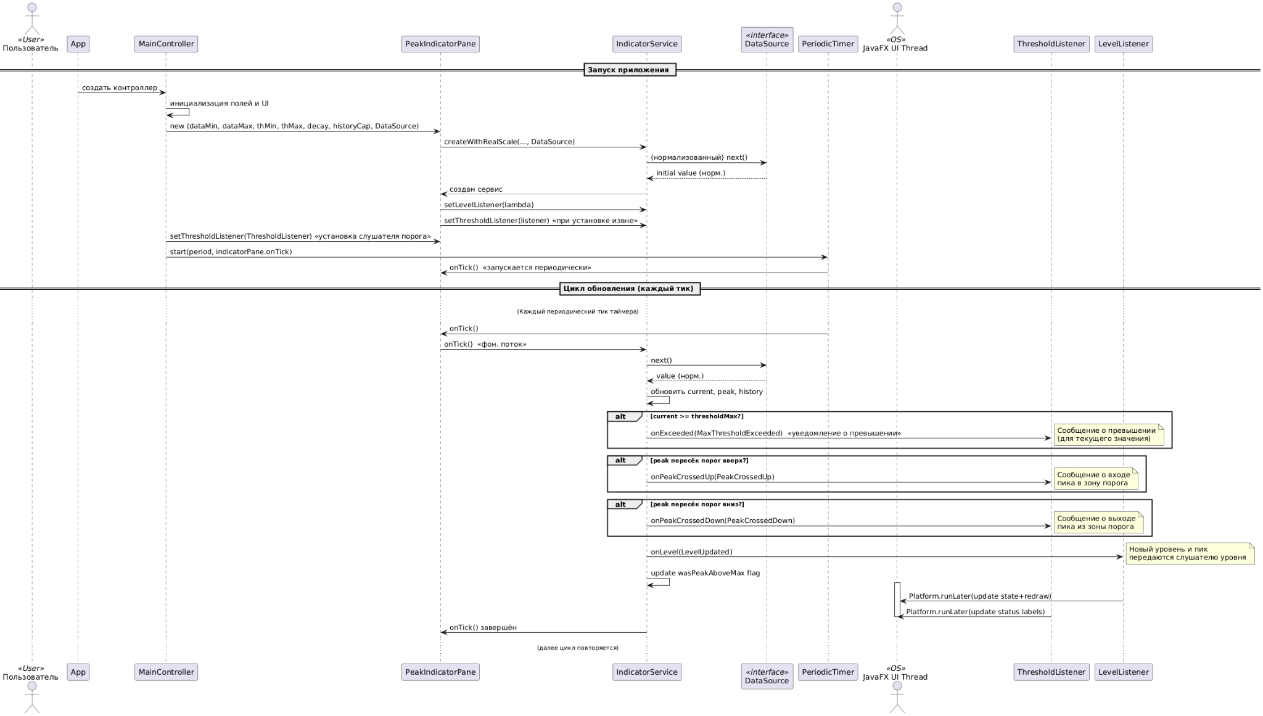
- Остановка приложения: Если пользователь закрывает окно (или вызывается Platform.exit()), JavaFX вызывает метод App.stop(). В нашем приложении он переопределен так, чтобы делегировать остановку контроллеру: controller.stop(). В MainController.stop() реализация проста – останавливается таймер if (timer != null) timer.stop(). Это гарантирует корректное завершение фонового потока. После этого приложение завершается полностью. Если бы не остановить таймер, фоновый поток хотя и демоновский, вероятно, не помешал бы завершению, но всегда безопаснее явно останавливать задачи.

Вывод:
В ходе лабораторной работы удалось спроектировать и реализовать элемент графического интерфейса с динамическим поведением — вертикальный пиковый индикатор уровня. Главной целью было не просто написать работающий JavaFX-виджет, а выстроить архитектуру приложения с чётким разделением на слои: domain, application, infrastructure и presentation. Благодаря этому решение получилось гибким, расширяемым и понятным в сопровождении.

Листинг программы
package com.indicator;

import com.indicator.Application.IndicatorService;
import com.indicator.Domain.ValueObjects.LevelValue;
import com.indicator.Domain.ValueObjects.Thresholds;
import com.indicator.Infrastructure.PeriodicTimer;
import com.indicator.Infrastructure.SineNoiseSource;
import com.indicator.Presentation.MainController;

import javafx.application.Application;
import javafx.scene.Scene;
import javafx.stage.Stage;

public class App extends Application {
private PeriodicTimer timer;

@Override
public void start(Stage stage) throws Exception {
Thresholds thresholds = new Thresholds(new LevelValue(0.15), new LevelValue(0.8));
double peakDecayPerSecond = 0.15;
IndicatorService service = new IndicatorService(thresholds, peakDecayPerSecond, 512, new SineNoiseSource(0.05));

MainController controller = new MainController(service);

timer = new PeriodicTimer();
timer.start(50, service::onTick);

Scene scene = new Scene(controller.getRoot(), 320, 420);
stage.setTitle("Peak Indicator");
stage.setScene(scene);
stage.show();
}

@Override
public void stop() throws Exception {
if (timer != null) timer.stop();
super.stop();
}

public static void main(String[] args) {
launch(args);
}
}
package com.indicator.Presentation;

import com.indicator.Application.IndicatorService;

import javafx.application.Platform;
import javafx.geometry.Insets;
import javafx.scene.control.Label;
import javafx.scene.layout.BorderPane;
import javafx.scene.layout.HBox;
import javafx.scene.layout.Pane;

public class MainController {
private final IndicatorService service;
private final PeakIndicatorPane indicatorPane = new PeakIndicatorPane();
private final Label status = new Label("—");

public MainController(IndicatorService service) {
this.service = service;

service.setLevelListener(e -> Platform.runLater(() -> {
indicatorPane.setSnapshot(service.snapshot());
status.setText("Level: " + e.current + " | Peak: " + e.peak);
}));

service.setThresholdListener(e -> Platform.runLater(() -> {
status.setText("(ㆆ_ㆆ) Max exceeded: " + e.current + " ≥ " + e.threshold);
}));
}

public Pane getRoot() {
BorderPane root = new BorderPane();
root.setPadding(new Insets(12));
root.setCenter(indicatorPane);
HBox bottom = new HBox(10, status);
bottom.setPadding(new Insets(8));
root.setBottom(bottom);

return root;
}
}
package com.indicator.Presentation;

import com.indicator.Domain.*;

import javafx.geometry.*;
import javafx.scene.canvas.*;
import javafx.scene.layout.Pane;
import javafx.scene.paint.Color;

public class PeakIndicatorPane extends Pane {
private final Canvas canvas = new Canvas();

private IndicatorSnapshot state;

public PeakIndicatorPane() {
getChildren().add(canvas);
widthProperty().addListener((obs, o, n) -> layoutCanvas());
heightProperty().addListener((obs, o, n) -> layoutCanvas());
setPadding(new Insets(10));
}

private void layoutCanvas() {
double w = Math.max(1, getWidth() - getPadding().getLeft() - getPadding().getRight());
double h = Math.max(1, getHeight() - getPadding().getTop() - getPadding().getBottom());
canvas.setLayoutX(getPadding().getLeft());
canvas.setLayoutY(getPadding().getTop());
canvas.setWidth(w);
canvas.setHeight(h);
redraw();
}

public void setSnapshot(IndicatorSnapshot state) {
this.state = state;
redraw();
}

private void redraw() {
GraphicsContext g = canvas.getGraphicsContext2D();
double w = canvas.getWidth();
double h = canvas.getHeight();
g.clearRect(0, 0, w, h);
if (state == null) return;

g.setFill(Color.web("#f2f2f7"));
g.fillRect(0, 0, w, h);
g.setStroke(Color.web("#cccccc"));
g.strokeRect(0, 0, w, h);

double minY = h * (1.0 - state.thresholds.min().asDouble());
double maxY = h * (1.0 - state.thresholds.max().asDouble());

g.setStroke(Color.GRAY);
g.setLineDashes(6);
g.strokeLine(0, minY, w, minY);
g.strokeLine(0, maxY, w, maxY);
g.setLineDashes(null);

double curH = h * state.current.asDouble();
g.setFill(Color.DODGERBLUE);
g.fillRect(w * 0.25, h - curH, w * 0.5, curH);

double peakY = h * (1.0 - state.peak.asDouble());
g.setStroke(Color.CRIMSON);
g.setLineWidth(3);
g.strokeLine(w * 0.15, peakY, w * 0.85, peakY);
}
}

package com.indicator.Infrastructure;

import java.util.concurrent.Executors;
import java.util.concurrent.ScheduledExecutorService;
import java.util.concurrent.TimeUnit;

public class PeriodicTimer {
private final ScheduledExecutorService exec = Executors.newSingleThreadScheduledExecutor(r -> {
Thread t = new Thread(r, "indicator-timer");

t.setDaemon(true);

return t;
});

public void start(long periodMillis, Runnable tick) {
exec.scheduleAtFixedRate(tick, 0, periodMillis, TimeUnit.MILLISECONDS);
}

public void stop() {
exec.shutdownNow();
}
}

package com.indicator.Infrastructure;

import java.util.Random;

import com.indicator.Application.DataSource;

public class SineNoiseSource implements DataSource {
private final Random rnd = new Random();
private double t = 0.0; // seconds
private final double step; // seconds per tick (approx)

public SineNoiseSource(double stepSeconds) {
this.step = stepSeconds;
}

public double next() {
t += step;

double s = 0.5 + 0.45 * Math.sin(2 * Math.PI * 0.2 * t) + 0.05 * (rnd.nextDouble() - 0.5) * 2.0;

return Math.max(0.0, Math.min(1.0, s));
}
}
package com.indicator.Application;

public interface DataSource {
double next();
}

package com.indicator.Application;

import java.time.Duration;
import java.time.Instant;
import java.util.*;

import com.indicator.Domain.*;
import com.indicator.Domain.ValueObjects.*;

public class IndicatorService {
private final Thresholds thresholds;
private final double peakDecayPerSecond; // linear decay per second (0..1 per sec)
private final DataSource dataSource;
private LevelListener levelListener;
private ThresholdListener thresholdListener;

private double current = 0.0;
private double peak = 0.0;
private Instant lastUpdate = Instant.now();

private final int historyCapacity;
private final List<Double> history = new ArrayList<>();

public IndicatorService(Thresholds thresholds, double peakDecayPerSecond, int historyCapacity, DataSource dataSource) {
this.thresholds = Objects.requireNonNull(thresholds);
this.peakDecayPerSecond = Math.max(0, peakDecayPerSecond);
this.historyCapacity = Math.max(1, historyCapacity);
this.dataSource = Objects.requireNonNull(dataSource);
}

public void setLevelListener(LevelListener l) {
this.levelListener = l;
}

public void setThresholdListener(ThresholdListener l) {
this.thresholdListener = l;
}

public synchronized void onTick() {
Instant now = Instant.now();
double dt = Math.max(0.0, Duration.between(lastUpdate, now).toNanos() / 1_000_000_000.0);
lastUpdate = now;

double raw = dataSource.next();
current = clamp01(raw);

double decayedPeak = Math.max(0.0, peak - peakDecayPerSecond * dt);
peak = Math.max(decayedPeak, current);

history.add(current);
if (history.size() > historyCapacity) history.remove(0);

LevelUpdated levelEvent = new LevelUpdated(new LevelValue(current), new LevelValue(peak), now);
if (levelListener != null) levelListener.onLevel(levelEvent);

if (current >= thresholds.max().asDouble()) {
if (thresholdListener != null) thresholdListener.onExceeded(new MaxThresholdExceeded(new LevelValue(current), thresholds.max(), now));
}
}

public synchronized IndicatorSnapshot snapshot() {
return new IndicatorSnapshot(new LevelValue(current), new LevelValue(peak), thresholds, lastUpdate);
}

public synchronized List<Double> getHistory() {
return List.copyOf(history);
}

private static double clamp01(double v) {
return Math.max(0.0, Math.min(1.0, v));
}
}

package com.indicator.Application;

import com.indicator.Domain.LevelUpdated;

public interface LevelListener {
void onLevel(LevelUpdated e);
}

package com.indicator.Application;

import com.indicator.Domain.MaxThresholdExceeded;

public interface ThresholdListener {
void onExceeded(MaxThresholdExceeded e);
}

package com.indicator.Domain;

import java.time.Instant;

import com.indicator.Domain.ValueObjects.LevelValue;

public class MaxThresholdExceeded {
public final LevelValue current;
public final LevelValue threshold;
public final Instant at;

public MaxThresholdExceeded(LevelValue current, LevelValue threshold, Instant at) {
this.current = current; this.threshold = threshold; this.at = at;
}
}
package com.indicator.Domain;

import java.time.Instant;

import com.indicator.Domain.ValueObjects.LevelValue;

public class LevelUpdated {
public final LevelValue current;
public final LevelValue peak;
public final Instant at;

public LevelUpdated(LevelValue current, LevelValue peak, Instant at) {
this.current = current; this.peak = peak; this.at = at;
}
}
package com.indicator.Domain;

import java.time.Instant;

import com.indicator.Domain.ValueObjects.LevelValue;
import com.indicator.Domain.ValueObjects.Thresholds;

public class IndicatorSnapshot {
public final LevelValue current;
public final LevelValue peak;
public final Thresholds thresholds;
public final Instant at;

public IndicatorSnapshot(LevelValue current, LevelValue peak, Thresholds thresholds, Instant at) {
this.current = current; this.peak = peak; this.thresholds = thresholds; this.at = at;
}
}

package com.indicator.Domain;

public interface DomainEvent {

}
package com.indicator.Domain.ValueObjects;

public class LevelValue {
private final double value; // normalized 0..1

public LevelValue(double value) {
if (Double.isNaN(value) || Double.isInfinite(value)) throw new IllegalArgumentException("invalid");

this.value = Math.max(0, Math.min(1, value));
}

public double asDouble() {
return value;
}

@Override
public String toString() {
return String.format("%.3f", value);
}
}
package com.indicator.Domain.ValueObjects;

public class Thresholds {
private final LevelValue min;
private final LevelValue max;

public Thresholds(LevelValue min, LevelValue max) {
if (min.asDouble() > max.asDouble()) throw new IllegalArgumentException("min > max");

this.min = min; this.max = max;
}

public LevelValue min() {
return min;
}

public LevelValue max() {
return max;
}
}

